ПЕРВОЕ ИНФОРМАЦИОННОЕ СООБЩЕНИЕ

Российский фонд фундаментальных исследований
Министерство науки и высшего образования Российской Федерации
Институт физического материаловедения Сибирского отделения Российской академии наук

Федеральное государственное бюджетное образовательное учреждение высшего образования «Бурятский государственный университет»

Физическое общество Монголии

Педагогический университет Внутренней Монголии (КНР)

Институт физики и технологий Академии наук Монголии

Национальный университет Монголии

Монгольский университет науки и технологий

IX МЕЖДУНАРОДНАЯ КОНФЕРЕНЦИЯ «НАНОМАТЕРИАЛЫ И ТЕХНОЛОГИИ» (НИТ2019)
IX INTERNATIONAL CONFERENCE "NANOMATERIALS AND TECHNOLOGIES" (NAT2019)
8th International Conference on Materials Science (ICMS2019)

V Международная молодежная школа-семинар по современным проблемам материаловедения
V International Youth Workshop on Modern Problems of Materials Science
http://www.nano.bsu.ru

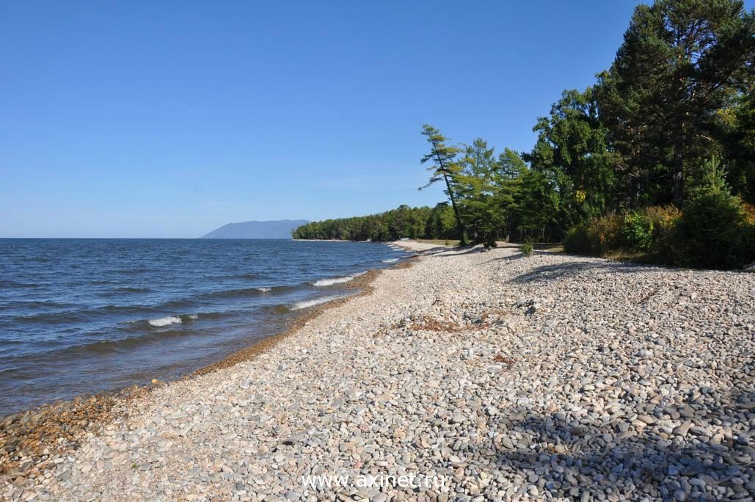

Сроки проведения: 24-28 августа 2019 г.

Место проведения: Россия, Республика Бурятия, озеро Байкал, пос. Гремячинск, парк-отель «Байкальская Ривьера»

МЕЖДУНАРОДНЫЙ ПРОГРАММНЫЙ КОМИТЕТ:
Сопредседатель: С.П. Бардаханов, проф. (Институт теоретической и прикладной механики СО РАН, Россия),
Сопредседатель: Ж. Даваасамбуу, проф. (Физическое общество Монголии),
Сопредседатель: А.В. Номоев, (Институт физического материаловедения СО РАН),
Почетный председатель: А.Л. Асеев, академик РАН (ИФП СО РАН).
Члены комитета:
академик РАН Л.А. Смирнов (ГНЦ УИМ),
академик РАН В.М. Счастливцев (ИФМ УрО РАН),
академик РАН Ю.А. Золотов (ИОНХ РАН),
академик РАН Л.Б. Бойнович (ИФХЭ РАН),
академик РАН Л.И. Леонтьев (ИМ УрО РАН),
академик РАН В.Л. Кожевников (ИХТТ УрО РАН),
академик РАН В.П. Мешалкин (РХТУ),
чл-корр РАН А.Г. Колмаков (ИМЕТ РАН),
чл-корр РАН И.В. Мелихов (ХФ МГУ),
чл-корр РАН В.Ф. Балакирев (ИМЕТ УрО РАН),
чл-корр РАН В.В. Сагарадзе (ИФМ УрО РАН),
чл-корр РАН С.В. Гнеденков (ИХ ДВО РАН),
чл-корр РАН С.Ю. Братская (ИХ ДВО РАН),
чл-корр РАН Ю.Г. Горбунова (ИФХЭ РАН),
чл-корр РАН Е.А. Гудилин (ФНМ МГУ),
чл-корр РАН В.Л. Столярова (СПбГУ),
чл-корр РАН В.В. Гусаров (СПбГТИ (ТУ)),
чл-корр РАН М.И. Алымов (ИСМАН РАН),
чл-корр РАН А.И. Николаев (ИХТРЭМС РАН),
чл-корр РАН Б.В. Гусев (ДУНЖТ),
чл-корр РАН В. Г. Бамбуров (ИХТТ УрО РАН),
академик АН Монголии Ж. Тэмуджин (Институт химии и химических технологий АНМ),
академик АН Монголии Д. Сангаа (Институт физики и технологий АНМ),
академик НАН Беларуси О.Г. Пенязьков (Институт тепло-и массообмена, Минск),
проф. Г. Шилагарди (Национальный университет Монголии),
проф. П. Алтанцог (Институт физики и технологий АНМ),
проф. Ojin Tegus (Inner Mongolia Normal University),
проф. Altan Bolag (Inner Mongolia Normal University),
проф. U. Pietsch (University of Siegen, Germany),
проф. А.П. Семенов (ИФМ СО РАН, Россия),
проф. А.А. Гаврилюк (ИрГУ, Россия),
проф. Д.С. Сандитов (БГУ, Россия),
проф. В.Е. Архинчеев (БГУ, Россия),
проф. Л.А. Бохоева (ВСГУТУ, Россия).

ТЕМАТИКА
- Функциональные материалы (наноматериалы, композиционные материалы, биотехнологии, материалы для электроники, приложения);
- Физика конденсированного состояния (структура и динамика наноматериалов, физика кластеров и частиц, кристаллография);
- Математическое и компьютерное моделирование материалов и технологий.

Молодежная школа-семинар:
В рамках конференции планируется проведение школы-семинара молодых ученых «Современные проблемы материаловедения» (24 – 28 августа, 2019 г., Россия, Республика Бурятия, озеро Байкал, пос. Гремячинск).
Контактная информация школы-семинара:
проф. Бохоева Любовь Александровна, e-mail: bohoeva@yandex.ru

ОРГКОМИТЕТ:
сопредседатель д.ф.-м.н. А.В. Номоев (ИФМ СО РАН),
сопредседатель проф. Н.И. Мошкин (БГУ),
ученый секретарь к.ф.-м.н. В.В. Сызранцев (ИФМ СО РАН),
Члены Оргкомитета:
• доц. Цыдыпов Ш.Б. (БГУ),
• доц. Б.Б. Дамдинов (БГУ),
• доц. Т.Г. Дармаев, (БГУ),
• Э.Ч. Хартаева, технический секретарь (ИФМ СО РАН),
• В.Ц. Лыгденов (БГУ),
• С.В. Калашников (БГУ),
• Б.В. Хабитуев (БГУ),
• д-р Н. Товжаргал (Национальный университет Монголии),
• д-р Цэцэнбаатар Педагогический университет Внутренней Монголии (КНР),
• д-р М.Батпурэв (Национальный университет Монголии).

КОНТАКТНЫЙ АДРЕС:
670047, г. Улан-Удэ, ул. Сахьяновой, 6
Федеральное государственное бюджетное учреждение науки Институт физического материаловедения Сибирского отделения Российской академии наук
Факс:+7 (3012) 433-224, e-mail: nano@ipms.bscnet.ru
Регистрация на сайте: www.nano.bsu.ru

ОСНОВНЫЕ ДАТЫ:
Регистрация и представление кратких (не более 500 знаков) аннотаций докладов | не позднее 15 апреля 2019г. на сайте конференции –http://www.nano.bsu.ru
Извещение авторов о решении программного комитета | не позднее 30 апреля 2019г. (по электронной почте)
Размещение полных текстов докладов для рецензирования | до 1 июля 2019 года на сайте конференции – http://www.nano.bsu.ru
Перечисление регистрационного взноса | до 1 июля 2019 года

ТРЕБОВАНИЯ К ДОКЛАДАМ:
Материалы, предоставленные на конференцию, не должны быть опубликованы в других изданиях. Доклады, принятые на конференцию, планируется опубликовать в трудах конференции в электронном томе в серии IOP (индексируется в Scopus). Дополнительно избранные доклады конференции планируется опубликовать в журнале Solid State Phenomena (индексируется в Scopus). Стоимость дополнительной публикации 100$.

РЕГИСТРАЦИОННЫЙ ВЗНОС
Регистрационный взнос включает в себя: подготовку информационного комплекта участника конференции; рецензирование докладов, издание трудов конференции; аренду помещений и оборудования; проезд Улан-Удэ – пос. Гремячинск и обратно, кофе-брейки, банкет.
Регистрационный взнос для студентов и аспирантов составляет 1500 руб., для остальных участников конференции - 4000 руб.
Регистрационный взнос для иностранных участников конференции составляет $150.

ЯЗЫКИ КОНФЕРЕНЦИИ
Рабочими языками конференции являются русский и английский.

МЕСТО ПРОВЕДЕНИЯ КОНФЕРЕНЦИИ
Россия, Республика Бурятия, озеро Байкал, пос. Гремячинск
Проведение пленарных (кроме первого) и секционных заседаний планируется на базе «Байкальская Ривьера» на берегу озера Байкал, пос. Гремячинск (138 км от г. Улан-Удэ, Республика Бурятия), а также на соседних благоустроенных базах отдыха в пос. Гремячинск.
Стоимость проживания на базе «Байкальская Ривьера» http://baikalriviera.ru/index.wbp :
а) 10 летних номеров (по 2 человека), стоимость с завтраком - 1300 р. с человека в сутки;
б) 7 летних номеров (по 3 человека), стоимость с завтраком - 1300 р. с человека в сутки;
в) 16 - стандарт (два человека в номере), стоимость с завтраком - 2400 р. с человека в сутки;
г) 30 – улучш. стандарт (два человека в номере), стоимость с завтраком за номер-6200 р./сут.
Дополнительно обед и ужин плюс 1000 рублей с человека в сутки.
Стоимость проживания на других базах представлена на сайтах баз отдыха в пос. Гремячинск: https://baikalholiday.ru/pages/gremyach.html и https://www.tripadvisor.ru/Hotels-g4555727-Gremyachinsk_Republic_of_Buryatia_Siberian_District-Hotels.html.

